简单贝塞尔示例（DX12）

# *此示例与 2016 年 8 月的 Xbox One XDK 或更高版本兼容*

# 描述

此示例演示如何使用 DirectX 12 创建外壳和域着色器以绘制表示 Mobius 条带的密铺贝塞尔曲面。

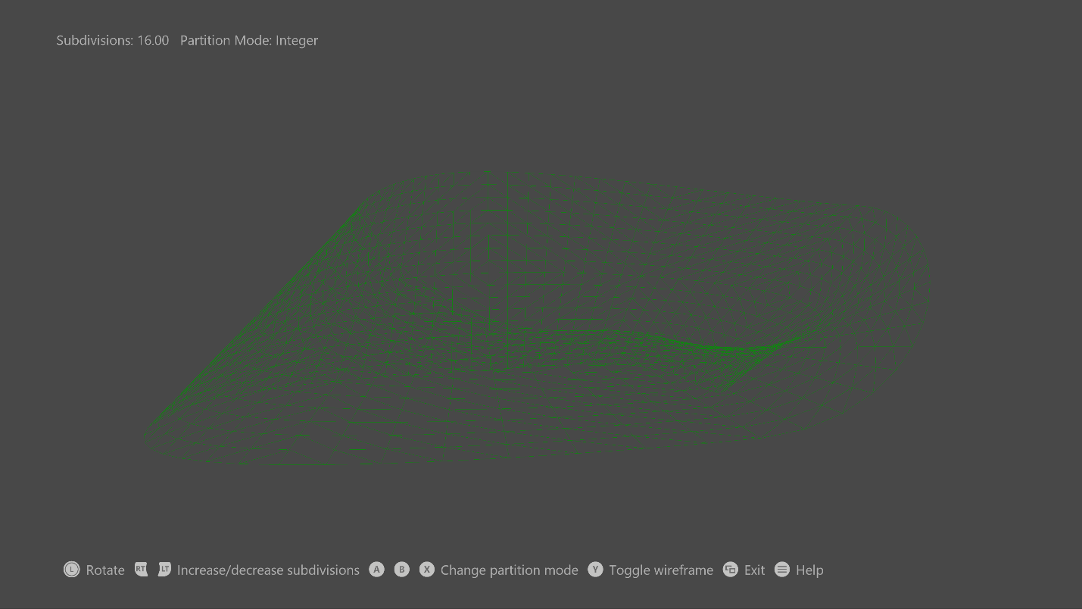

# 使用样本

此示例使用以下控件。

|  |  |
| --- | --- |
| 操作 | 游戏手柄 |
| 着色/线框图渲染 | Y 键 |
| 选择密铺方法：   * 整数 * 分数偶数 * 分数奇数 | X 键  A 键  B 键 |
| 减少/增加曲面片分割数 <4, 16> | 按住左/右触发器 |
| 左/右旋转摄像机 | 左/右移动左控制棒 |
| 显示游戏手柄帮助 | 菜单按键 |
| 退出 | 查看按键 |

# 实施说明

# 输入由四个曲面片组成几何体，每个曲面片有 16 个控制点，全部存储在顶点缓冲区中。一个简单的顶点着色器将控制点直接传递给外壳着色器。外壳着色器通过来自常量缓冲区的曲面密铺因子驱动固定功能曲面密铺器阶段，然后两者都将控制点和 UVW 传递到域着色器。域着色器每个顶点运行一次，并计算最终顶点的位置和属性。顶点的位置使用伯恩斯坦多项式来计算；法线计算为 U 和 V 导数的叉积。像素着色器执行 N 点 L 照明以绘制带阴影的 Mobius 条带。

# 更新历史记录

2016 年 5 月首次发布。2017 年 4 月，它更新为在 Xbox One X 上运行时支持 4k 交换链。

# 隐私声明

编译和运行示例时，示例可执行文件的文件名将发送给Microsoft以帮助跟踪示例使用情况。要选择退出此数据收集，您可以删除Main.cpp中标记为“Sample Usage Telemetry”的代码块。

有关 Microsoft 隐私政策的更多信息，请参阅 [Microsoft 隐私声明](https://privacy.microsoft.com/zh-cn/privacystatement/)。